Министерство науки и высшего образования Российской Федерации

Федеральное государственное бюджетное образовательное учреждение

высшего образования

**«КУБАНСКИЙ ГОСУДАРСТВЕННЫЙ УНИВЕРСИТЕТ»**

**(ФГБОУ ВО «КубГУ»)**

**Факультет компьютерных технологий и прикладной математики**

**Кафедра вычислительных технологий**

**ЛАБОРАТОРНАЯ РАБОТА №8**

**Дисциплина: Нейросетевые и нечеткие модели**

Работу выполнил: __________________________________Мингазетдинов Р.Р.

Направление подготовки: 02.03.02 Фундаментальная информатика и информационные технологии

Преподаватель: ______________________________________Крамаренко А.А.

Задание:





1. Запускаем Matlab и в появившемся окне прописываем fuzzy, у нас появляется окошко. В позиции меню File выбираем опцию New Sugeno FIS (новая система типа Sugeno). (смотреть рисунок 1)

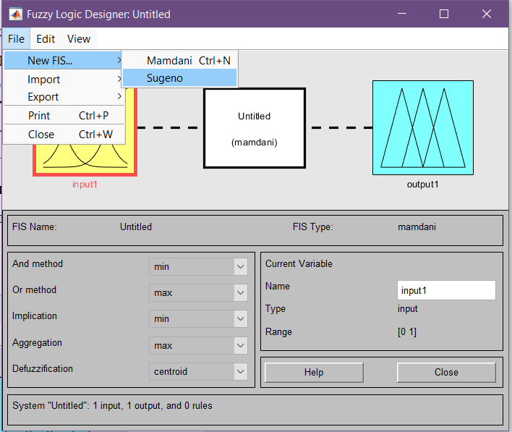

Рисунок 1 – Создание новой системы

1. После создания необходимо изменить Name input1 (вход1) и input2 (вход2) на обозначение наших аргументов – x и y. (смотреть рисунок 2)

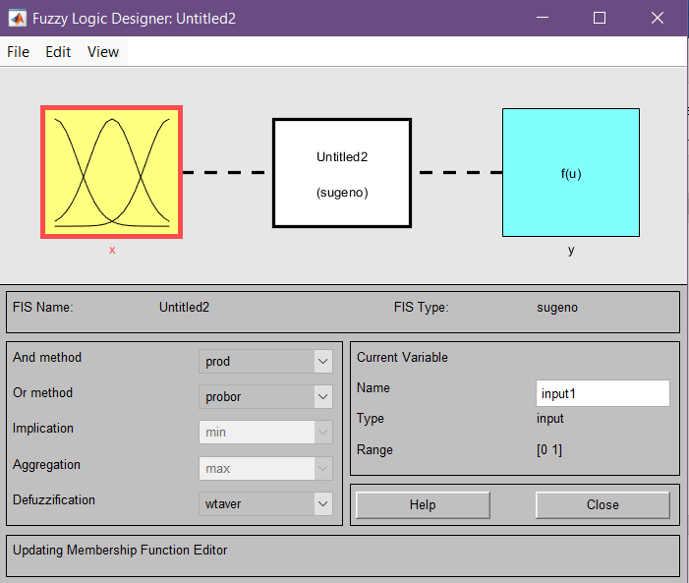

Рисунок 2 – Матрицы парных сравнений

1. Далее заходим в левый блок и выбираем опцию Add MFs (Add Membership Funcions – Добавить функций принадлежности). Затем появляется следующее окно, где необходимо задать тип (MF type) и количество (Number of MFs) функций принадлежности (в нашем случае всё относится к входному сигналу, т.е. к переменной x). Выберем гауссовы функции принадлежности (gaussmf), а их количество зададим равным пяти – по числу значений аргумента из таблицы согласно варианту. (смотреть рисунок 3)

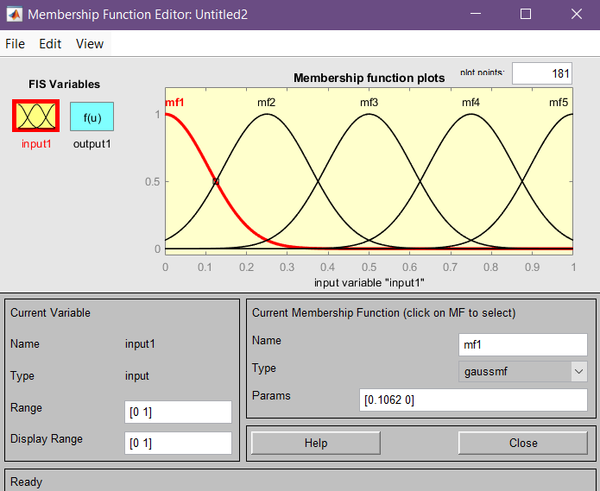

Рисунок 3 – Добавление функции принадлежности гаусса

1. В поле Range (Диапазон) установим диапазон изменения x от -1 до 1, т.е. диапазон, соответствующий варианту. (смотреть рисунок 4)

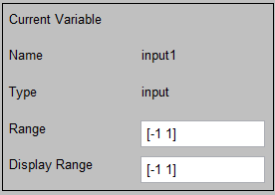

Рисунок 4 – Изменение диапазона согласно варианту

1. Теперь обратимся к графикам заданных нами функций принадлежности, изображенным в верхней части окна редактора функций принадлежности. (смотреть рисунок 5)

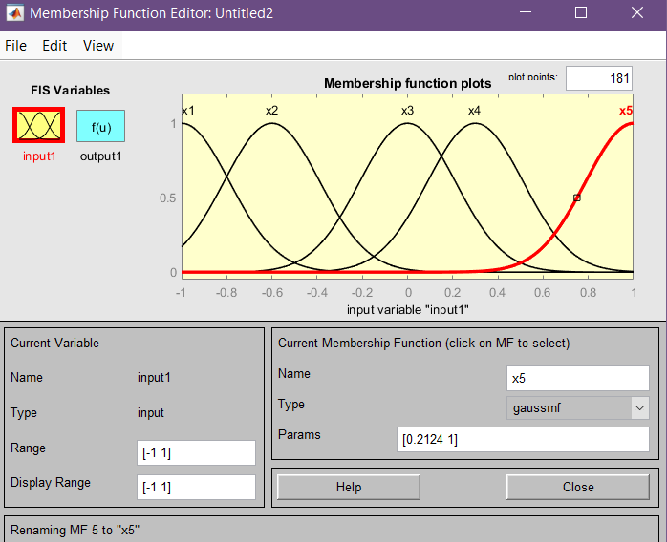

Рисунок 5 – Правильно построенный график

Для успешного решения поставленной задачи необходимо, чтобы ординаты максимумов этих функций совпадали с заданными значениями аргумента x. Для этого вручную зададим значения для «x1», «x2», «x3» и «x4» и «x5»(смотреть рисунок 5)

1. Теперь перейдем к блоку «у». В позиции меню блока «у» выберем Edit и затем Add MFs. Появляющееся диалоговое окно позволяет задать теперь в качестве функций принадлежности только линейные (linear) или постоянные (constant) – в зависимости от того, какой алгоритм Sugeno (1 – го или 0 – го порядка) мы выбираем. В рассматриваемой задачи необходимо выбрать постоянные функции принадлежности с общим числом 4 (по числу различных значений y в моем варианте) (смотреть рисунок 6)

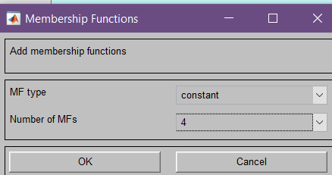

Рисунок 6 – Диалоговое окно конфигурации функций принадлежности в блоке «у»

1. Диапазон (Range) изменения, устанавливаемый по умолчанию – [0, 1], менять не нужно. Изменим лишь имена функций принадлежности (их графики при использовании алгоритма Sugeno для выходных переменных не приводятся), зададим их как соответствующие числовые значения y согласно варианту; одновременно эти же числовые значения введем в поле Params. (смотреть рисунок 7)

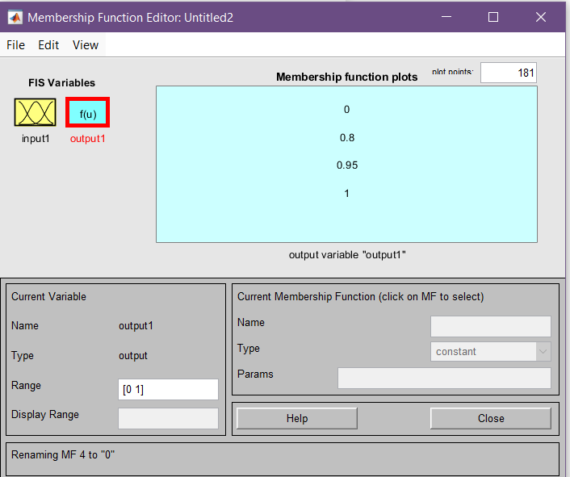

Рисунок 7 – Задаем соответствующие числовые значения в блоке «у»

1. Теперь перейдем в средний блок, редактор правил (Rule Editor). Введем соответствующие правила. При вводе каждого правила необходимо обозначить соответствие между каждой функций принадлежности аргумента х и числовым значением у. В результате сформируется набор из 5 правил и можно начать эксперименты по её исследованию. (смотреть рисунок 8)

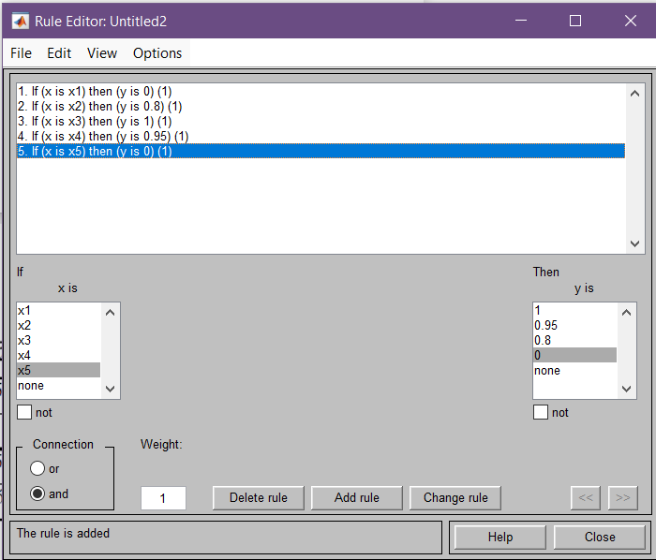

Рисунок 8 – Редактор правил

1. Теперь выйдем из блока «Редактор правил» и сохраним нашу систему, а затем выберем позицию меню View и в нём пункт View rules (просмотр правил). (смотреть рисунок 9)

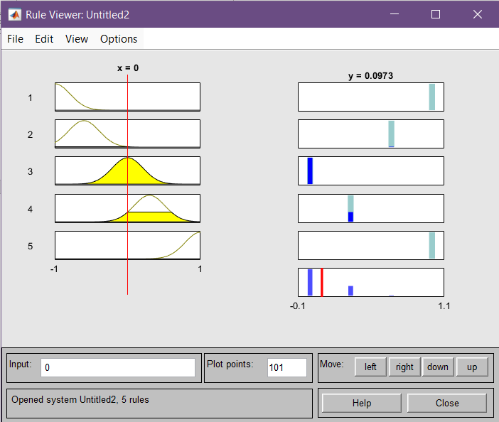

Рисунок 9 – Просмотр правил

В левой части окна в графической форме представлены функции принадлежности аргумента х, в правой – переменной выхода у с пояснением механизма принятия решения. Красная вертикальная черта, пересекающая графики в левой части окна позволяет изменять значения переменной входа, при этом соответственно изменяются значения у в правой верхней части окна. Если задать х = 0.5 в поле Input, значение у сразу изменится и станет равным 0.361. (смотреть рисунок 10)

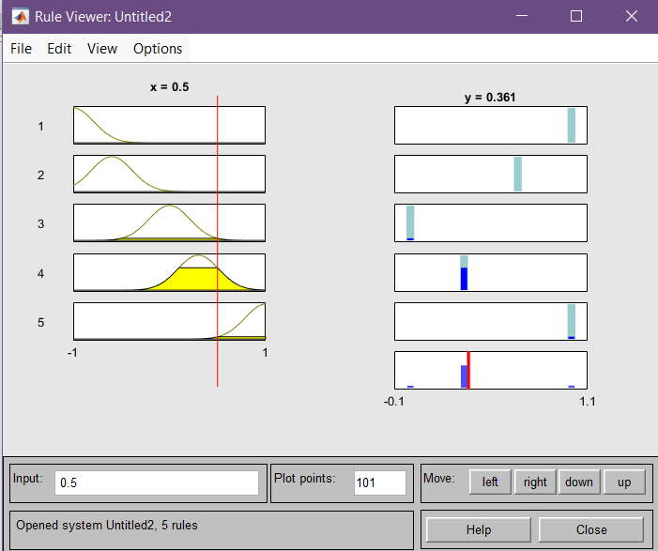

Рисунок 11 – Изменения значения у относительно х

Таким образом, с помощью построенной модели и окна просмотра правил можно решать задачу интерполяции, т.е. задачу, решение которой и требовалось найти.

1. Закроем окно просмотра правил и выбором пункта меню View/View surface перейдем к окну просмотра поверхности отклика (выхода), в нашем случае – к просмотру кривой у(х). (смотреть рисунок 11)

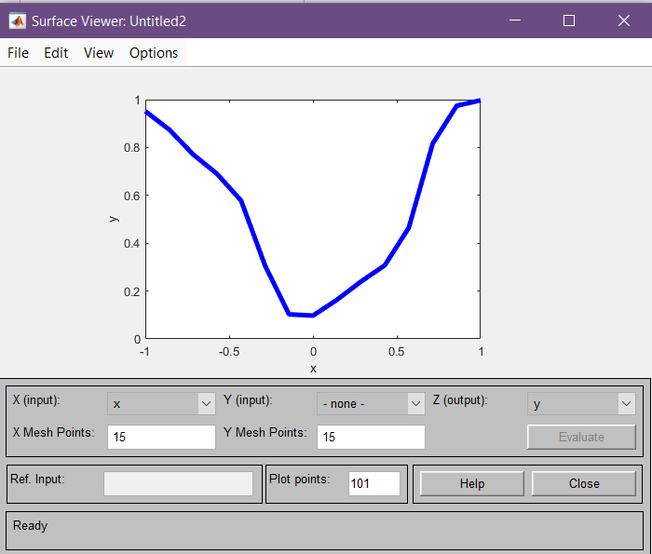

Рисунок 11 – Окно с кривой у(х)

**Вывод**: с помощью графического интерфейса Fuzzy Logic Toolbox попробовал сконструировать нечеткую систему, отображающую зависимость между переменными х и у, заданную с помощью таблицы, согласно варианту.